一、实验项目名称：MultiSim仿真软件环境练习
二、实验目的：运用MultiSim软件进行模拟电路，帮助理解所学理论知识。
三、实验内容、数据及结果分析：（实验测试过程及运行结果介绍或者截图，对操作结果进行总结分析）
1戴维南定理验证
通过构建电路，在负载侧加上电压表，先测得等效电压为4V。
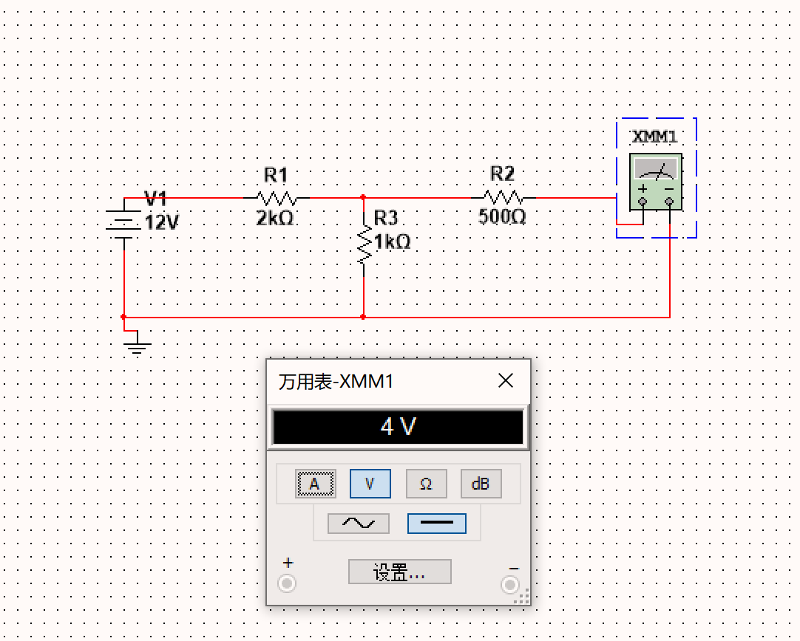
再将电源置零，测得等效电阻为1.167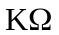
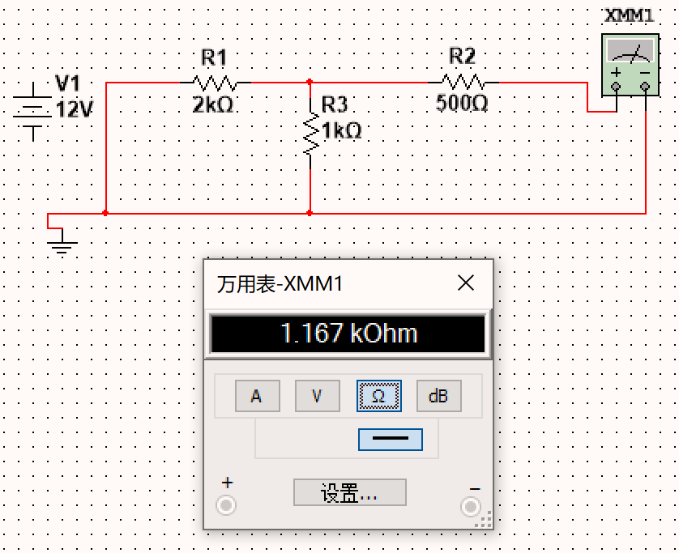
根据理论知识，等效电压为R1与R3串联后R3上的电压，为4V，与实验结果符合。等效电阻为R1与R3并联后与R2串联。
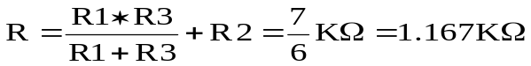
与与实验结果符合。
- 一阶RC电路零输入零状态响应观察
通过方波来模拟零输入零状态响应，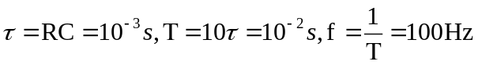
零状态响应下，电压经过到达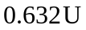，此时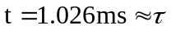，经过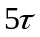后电压接近方波，与理论符合。
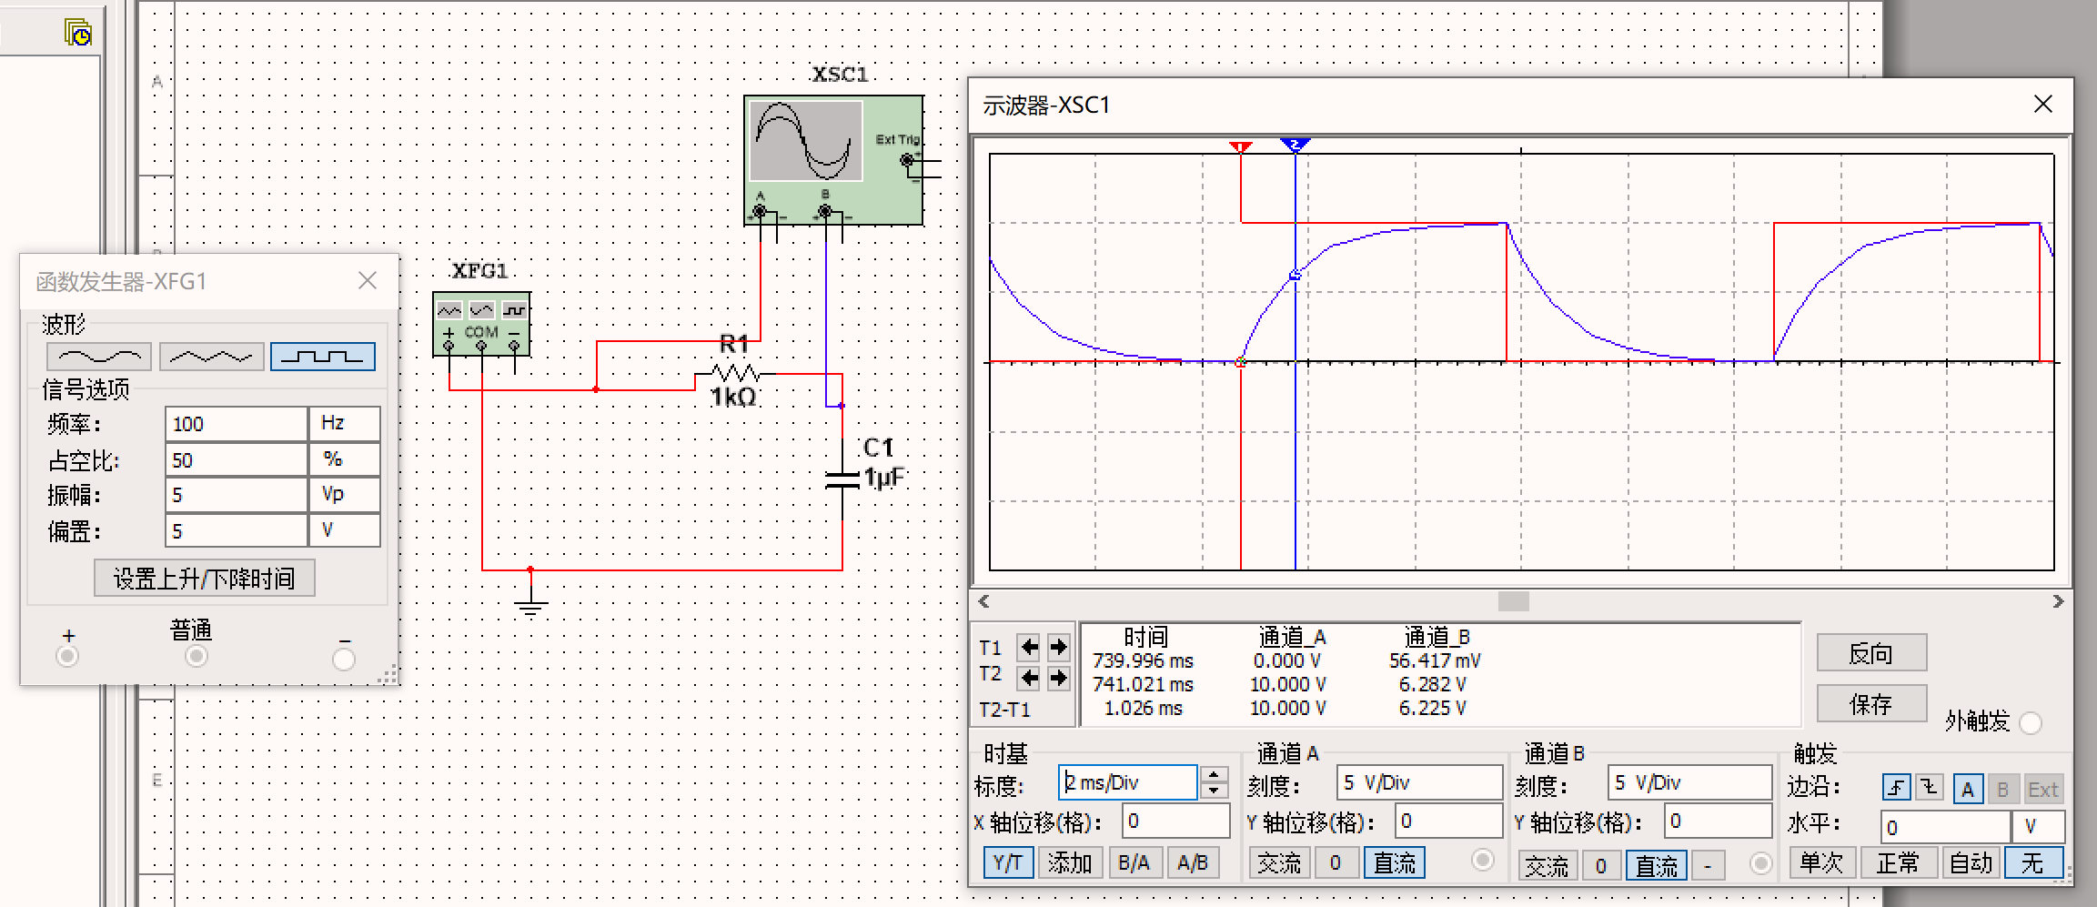
零输入响应下，电压经过到达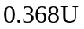，此时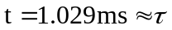，经过后电压接近方波，与理论符合。
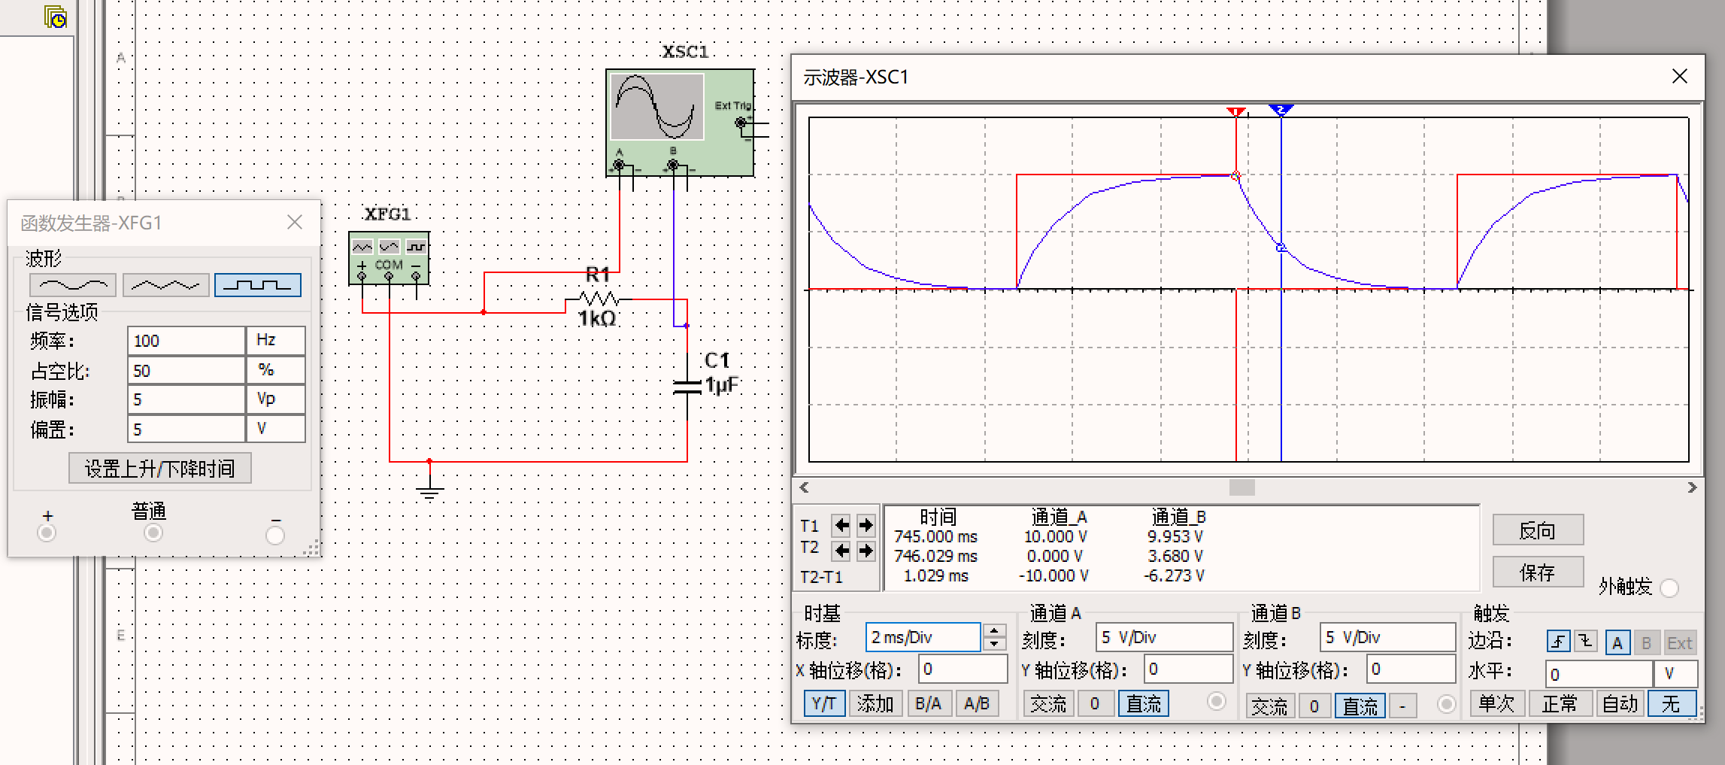
- 一阶RC电路全响应
通过改变输入的频率，让RC电路无法在半个周期内进行完全的充放电，即可模拟全响应。
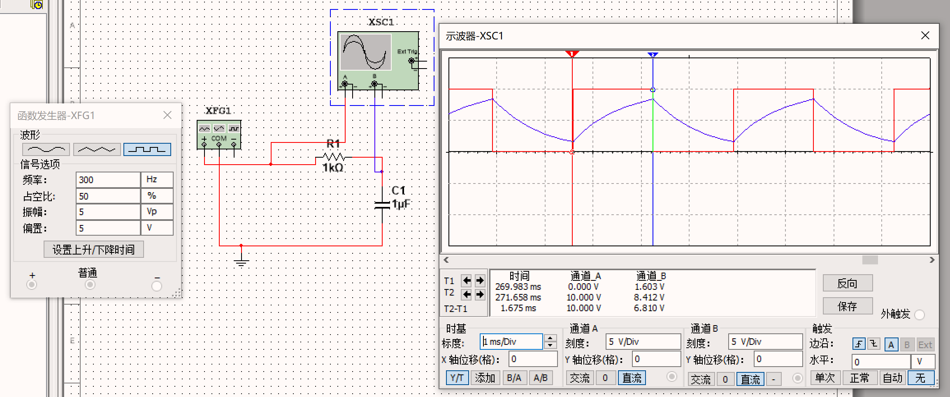
与零输入响应相比，信号频率增加，电压波形幅度降低。
- 基本器件R/L/C电压电流相位差观察
R:电压电流同相位
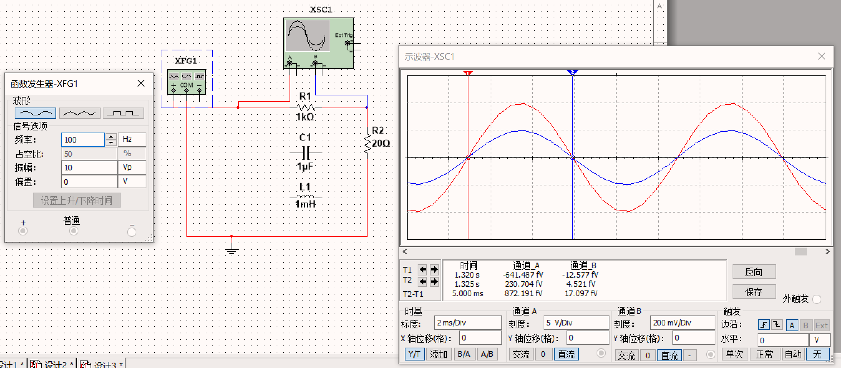
L:先测得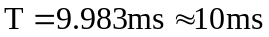
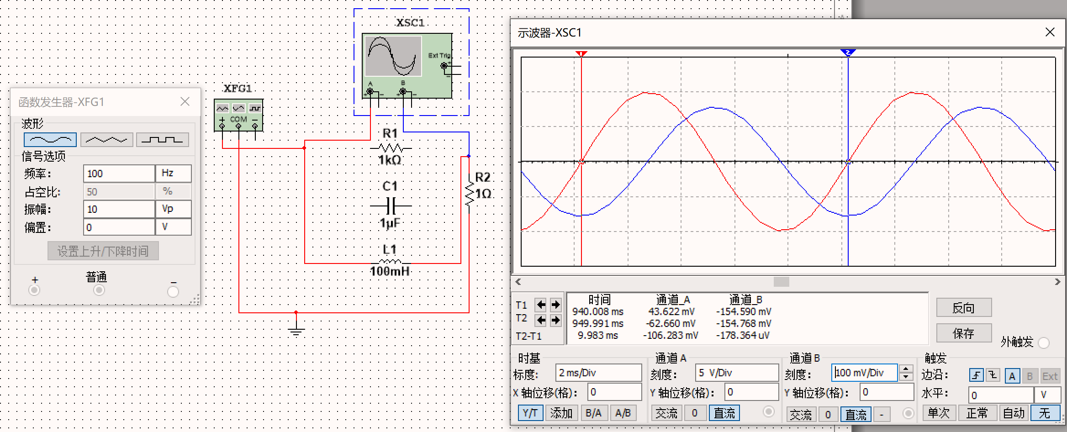
再测得电流滞后电压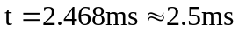
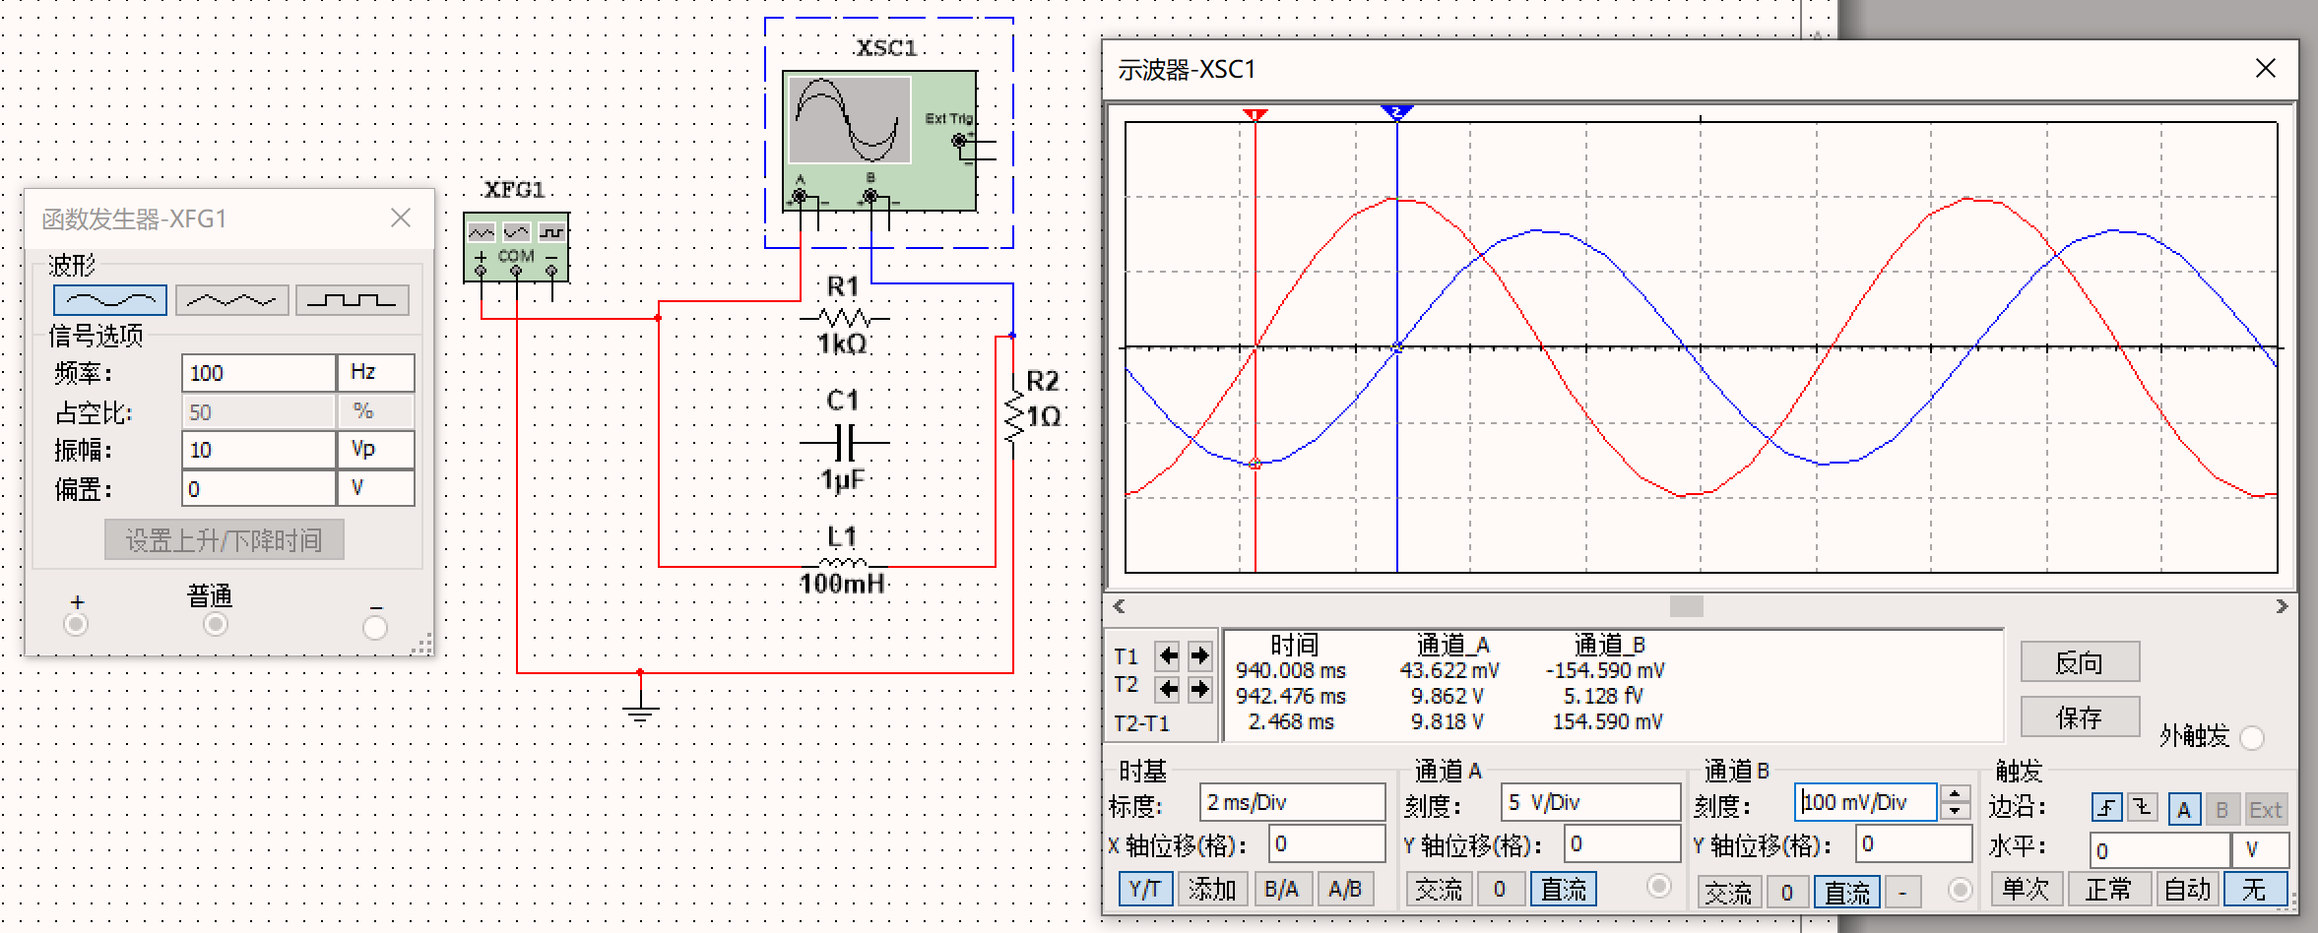
可以得出电流滞后电压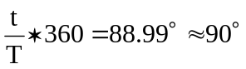，与电感元件的理论知识符合。
C:先测得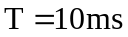
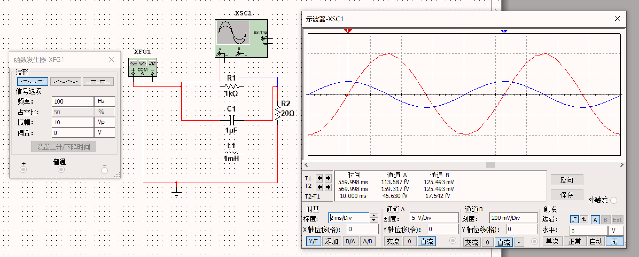
再测得电压滞后电流压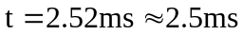
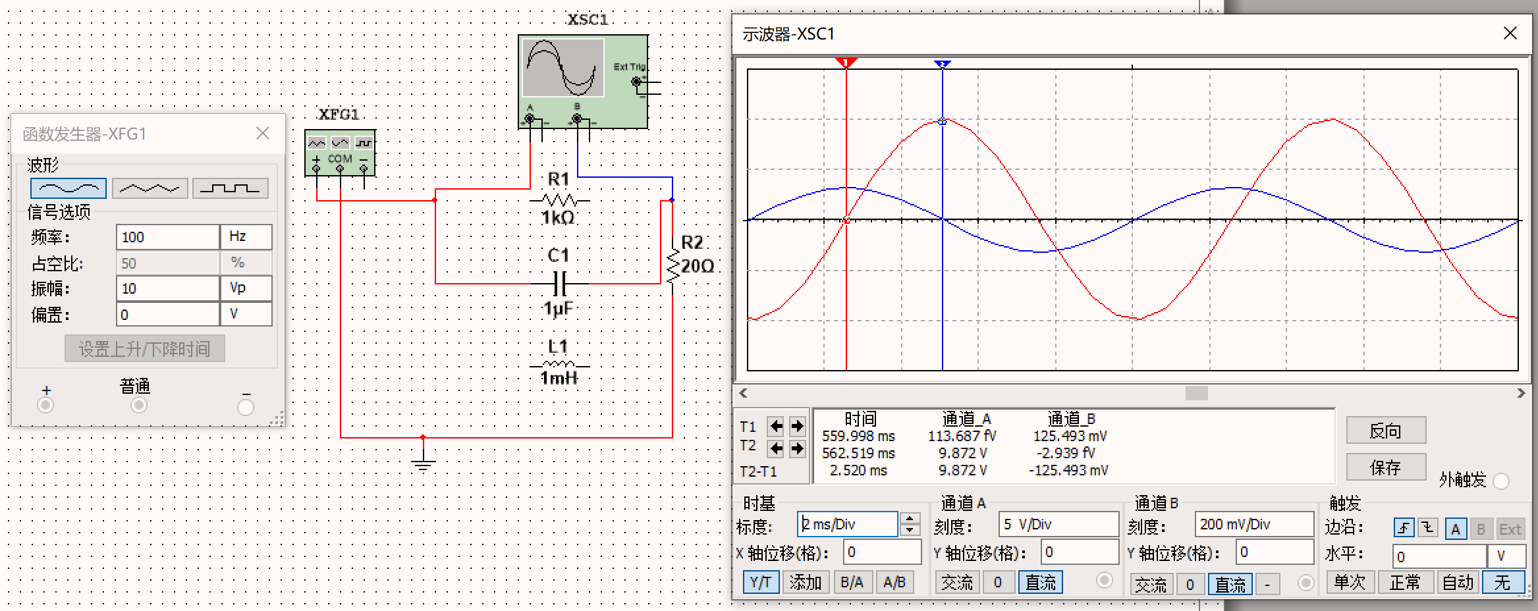
可以得出电压滞后电流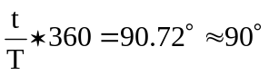，与电容元件的理论知识符合。

四、总结及实验结论：（联系理论知识进行说明得体会）
使用MultiSim模拟软件，在验证理论知识的过程中，我发现仍有一些误差，这些误差是计算机计算小数的不完全精确和我在电路中添加的测量电阻导致的。通过更改元件的参数，我发现误差随之变化，示波器显示的波形与理论值的误差也在变化。我发现在测量电阻足够小的情况下，可以让波形的误差接近于0，但是得到的电压值也相应减小很多。尤其是在电感元件的电流电压相位关系实验中，降低测量电阻，增加电感，增加频率可以有效减少误差，这和理论相符。